|  |
| --- |
| NTNU |
| Office 365 |
| Styrende dokument – Funksjonelt design |

Innholdsfortegnelse

1 Bakgrunn 1

1.1 Om dokumentet 1

1.2 Innledende rammer og føringer for Office 365 1

1.3 ROS Analyse i regi av Uninett 2

2 Forvaltning Office 365 NTNU 3

2.1 Overordnet modell for Office 365 Tenant 3

2.2 Governance Office 365 beste praksis 3

2.3 Informasjonssikkerhet 4

2.4 Tjenestekatalogen 4

2.5 Forvaltningsansvarlig 4

2.6 Prosess fra henvendelse til drift 6

2.7 Datalagring og backup 7

2.8 Dataforvaltning «Personlige data» overordnede føringer 9

3 Office 365 tjenester og applikasjoner 12

3.1 Administrasjonssenteret for Office 365 12

3.2 Exchange / e-postløsning 13

3.3 Skype for Business i Office 365 13

3.4 SharePoint / Portaltjenester 14

3.5 Yammer 14

3.6 Groups i Office 365 15

3.7 OneDrive for Business 15

3.8 Søketjenesten 16

3.9 Office 365 SWAY 16

3.10 OneNote Class NoteBook 17

3.11 Office Delve 17

3.12 CRM Online 17

3.13 Power BI 17

3.14 Office 365 Video 18

3.15 Azure AD /Azure generelt. 18

3.16 Project Online 18

3.17 Forms 19

3.18 Planner 19

3.19 Office applikasjoner 19

3.20 Tilleggsapplikasjoner tilgjengelig fra Office 365 19

4 SharePoint - Office 365 20

4.1 Etablerte funksjoner og tjenester på plattformen 20

4.2 Overordnet Informasjonsarkitektur SharePoint 20

4.3 Arkitekturskisse som innbefatter fakulteter etc 21

4.4 SiteCollections vs Sites 23

4.5 Rettigheter, roller og målgrupper 24

4.6 Administrasjonsroller SharePoint 24

4.7 Navnestandarder som skal følges 25

4.8 Taxonomy / Folksonomy 25

4.9 Innholdstyper 26

4.10 Retningslinjer grafisk design Office 365 for NTNU 27

4.11 Regler for eget grafisk design 28

4.12 Navigasjon 28

5 Teknisk 29

5.1 Office 365 infrastruktur 29

5.2 Integrasjoner 29

5.3 Bruk av App Store 29

5.4 OneDrive for Business 29

5.5 Søk 29

5.6 Søketjenesten 29

6 Testing og utvikling 32

6.1 ITIL-prosessen 32

7 Oppfølgingsaktiviteter 33

# Bakgrunn

Som et viktig ledd i NTNU sin utnyttelse av Office 365 og skytjenester fra Microsoft er det utarbeidet et styrende dokument. Dette dokumentet har til hensikt å legge rammer og føringer for hvordan Office 365 skal forvaltes og videreutvikles i tiden fremover.

Dokumentet skal forankres hos NTNU IT og resultatene i form av beslutninger og føringer skal dokumenteres i Fuglane/Confluence. I tillegg skal tjenestekatalogen oppdateres med relevant informasjon for de enkelte applikasjonene underlagt Office 365 plattformen.

Arbeidsgruppen som har jobbet frem dokumentet består av blant annet:

* Per Atle Eliassen.
* Grethe Østerlie Lefstad.
* Leif Morten Herskedal
* Snorre Jensen
* Martin Fjeldvær

## Om dokumentet

Dokumentet skal være styrende i forhold til hvordan Office 365 skal videreutvikles og forvaltes av NTNU v/IT.

Konklusjoner og beslutninger skal dokumenteres i Fuglane/Confluence samt NTNU sin tjenestekatalog. Dette skal gjennomføres etter at dokumentet er gjennomgått og forankret.

## Innledende rammer og føringer for Office 365

Følgende grunnleggende rammer og føringer skal ligge til grunn for Office 365 tjenestene

**Føringer**

* Innsida skal være NTNU sitt Intranett for studenter og ansatte. Det skal jobbes tett sammen med ansvarlige fra Innsida i å utnytte styrkene i Office 365.
* NTNU IT skal drifte, videreutvikle, forvalte og overvåke NTNUs Office 365 Tenant.
* Løsningen kan benyttes til informasjon som hører til i sikkerhetskategoriene «Internt» og «Åpent». Innhold kategorisert som «Fortrolig» og «Sterkt fortrolig» skal holdes utenfor løsningen frem til eventuell ROS analyse konkluderer på annen måte.
* Føringer fra Innsida skal legges til grunn for arbeid knyttet til informasjonssikkerhet. <https://innsida.ntnu.no/wiki/-/wiki/Norsk/Informasjonssikkerhet>
* ROS analyse gjennomført av Uninett for Office 365 skal også legges til grunn i videre forvaltning og utnyttelse av plattformen.
* NTNU sin offisielle e-post løsning skal være Microsoft Exchange for både studenter og ansatte.
* NTNU sin offisielle nettbaserte «videomøte, direktemelding og konferanse» løsning skal være Skype for Business.
* Office 365 skal vurderes som alternativ plattform ved innføring av nye digitale tjenester/løsninger for NTNU.
* Løsningen skal benytte felles autentiseringsmekanismer som eLS for å sikre gode integrasjonsmuligheter
* Regjeringens strategi om bruk av skytjenester skal være rettledende for NTNU <https://www.regjeringen.no/no/dokumenter/nasjonal-strategi-for-bruk-av-skytenester/id2484403>

**Beste praksis/Anbefalinger:**

* Er det tvil knyttet til kategorisering av innhold i forhold til informasjonssikkerhet så bør det kjøres ROS analyse.
  + Det vil normalt være forvaltningsansvarlig sitt ansvar å initiere dette ved behov.
* Office 365 utgjør en vesentlig plattform for digital samhandling og er godt integrert med øvrige systemer hos NTNU. Det skal legges opp til ytterligere utnyttelse av plattformen hvor denne vurderes opp mot alternative selvstendige løsninger.
* Det skal legges opp til gode integrasjoner mellom Innsida/Liferay og Office365/ SharePoint hvor målet er å utnytte det beste fra de respektive plattformene i forhold til intranett og samhandlingsfunksjonalitet.
* NTNU IT ønsker å fremme bruken av Office 365 sine digitale verktøy som f.eks Officepakken, OneNote, OneDrive, Teamsites, Office Mix, Groups, E-post, Skype etc fremfor verktøy med tilsvarende/konkurrerende funksjonalitet.

## ROS Analyse i regi av Uninett

Basert på gjennomført ROS analyse av Uninett for NTNU er det avdekket noen risiki som skal resultere i tiltak for å redusere disse. Se «Kryssreferanse til godkjent ROS analyse» for detaljer.

# Forvaltning Office 365 NTNU

Office 365 Tenant skal driftes, videreutvikles og forvaltes av NTNU IT. Det skal til enhver tid være en navngitt ressursperson med rollen som forvaltningsansvarlig på Office 365. Denne rollen skal også ha overordnet ansvar for Office 365 underliggende tjenester.

## Overordnet modell for Office 365 Tenant

Microsoft beste praksis sier noe om hvordan forvaltning og generell «governance» bør håndteres for Office 365 og SharePoint i et større miljø.

Det viktigste for NTNU i første omgang vil være å etablere rollen forvaltningsansvarlig for å ivareta plattformen over tid.

* Forvaltningsansvarlig
* Støtteteam
  + IT-ledelse, strategi, sikkerhet, arkitektur, kundesenteret, økonomi, produkteiere, kommunikasjon
* Kjerneteam:
  + Exchange, Skype, SharePoint, Infrastruktur/dataflyt, m.fl.
* NTNU IT. Utnytte dagens organisasjon og prosesser/rutiner..

## Governance Office 365 beste praksis

Beste praksis omkring Governance på SharePoint og office 365 finnes her hos Microsoft:

Se: <https://technet.microsoft.com/en-us/library/cc263356.aspx>

[http://zoom.it/vb5G#full](http://zoom.it/vb5G)

Forvaltningsansvarlig og kjerneteam skal til enhver tid være kjent med generell beste praksis omkring governance sett fra Microsoft sitt ståsted, men tilpasse dette til NTNU sin organisasjon.

## Informasjonssikkerhet

Føringer fra Innsida skal legges til grunn for arbeidet knyttet til informasjonssikkerhet.

Det er forvaltningsansvarlig sitt overordnede ansvar å sørge for at nødvendige aksjoner tas for å sikre at løsningen brukes i tråd med føringene.

<https://innsida.ntnu.no/wiki/-/wiki/Norsk/Informasjonssikkerhet>

ROS analyse gjennomført av Uninett for NTNU og universitetssektoren skal også legges til grunn for arbeid knyttet til informasjonssikkerhet. Ekstra hensyn skal tas ved innføring av ny funksjonalitet til de områdene som påpeker både høy sannsynlighet og høy konsekvens fra denne undersøkelsen.

Ved innføring av nye løsninger og tjenester på Office 365 plattformen skal også tjenesteansvarlig/eier selvstendig og i samråd med forvaltningsansvarlig vurdere at informasjonssikkerheten og klassifiseringen av innhold er i tråd med føringene.

## Tjenestekatalogen

* Tjenestekatalogen skal oppdateres med korrekt informasjon for de respektive tjenestene som tilbys fra Office 365. Dette skal gjøres i etterkant av at dokumentet er gjennomgått og forankret hos NTNU IT.

Ansvarlig for Tjenestekatalogen skal kontaktes og det skal avklares detaljgrad og forvaltningsansvar for vedlikehold av de aktuelle tjenestene som skal inn.

Kontaktperson “Hans Bækken Kulstad” <https://innsida.ntnu.no/person/hansbaku>

## Forvaltningsansvarlig

Rollen Forvaltningsansvarlig skal alltid ha en navngitt ressurs fra NTNU IT.

Rollen skal legges til Forvaltningsseksjonen underlagt NTNU IT.

Ansvarsområder for forvaltningsansvarlig skal blant annet være:

* Hovedansvarlig for Office 365 tjenestene
  + Må ha overordnet kompetanse om Office 365 og hva som skjer.
  + Følge med på Roadmap <http://fasttrack.microsoft.com/roadmap> for å se hva som kommer fra Microsoft.
* Sikre korrekt bruk/forvaltning av Office 365 i henhold til organisasjonens føringer og strategi
* Sørge for at Office 365 brukes på en sikker måte både i forhold til informasjonssikkerhet og IT sikkerhet
* Bistå som rådgiver for NTNU IT i forhold til IT Arkitektur:
  + Hva bør O365 brukes til og ev definere grenselinjene mot hva O365 ikke bør brukes til
* Opptre som arkitekt og rådgiver for oppdragskontoret.
  + Forvaltningsansvarlig må ha god kjenskap til FHTD-prosessen (Fra tjeneste til drift) til Kunde og leveransesenteret.
  + Når nye oppdrag kommer inn til oppdragskontoret bør forvaltningsansvarlig være med og vurdere om Office 365 kan være aktuell for leveransen
  + Når oppdragskontoret har møter med kunder bør forvaltningsansvarlig ta del i møter der det er hensiktsmessig for å se på om ny funksjonalitet i Office 365 gir muligheter for videreutvikling
* Forvaltningsansvarlig skal være med på å ta økonomiske beslutninger for tjenesten.
* Det vil være flere tjenester som knyttes opp i mot og nyttegjør seg av verktøy/tjenester som leveres i Office 365. Forvaltningsansvarlig skal holde seg oppdatert på disse integrasjonene og sørge for at produkteiere blir varslet dersom det skjer endringer i Office365 som kan medføre nedetid/krav til endringer i integrasjonen.
* Det er viktig at det blir gjort grundig og kontiuerlig bevisstgjøring og markedsføring av tjenestene og verktøyene som leveres gjennom Office 365. Forvaltningsansvarlig må ha et godt samarbeid med Kommunikasjonsavdelingen og andre deler av organisasjonen, f.eks. Læringsstøttesenteret.
* Opplæring er et viktig element for at brukerne skal ta i bruk tjenestene på Office 365. Forvaltningsansvarlig skal overvåke at opplæringen er oppdatert, relevant og levert i de formene brukerne etterspør (kurs, dokumentasjon).

### Visualisering av rollen forvaltningsansvarlig

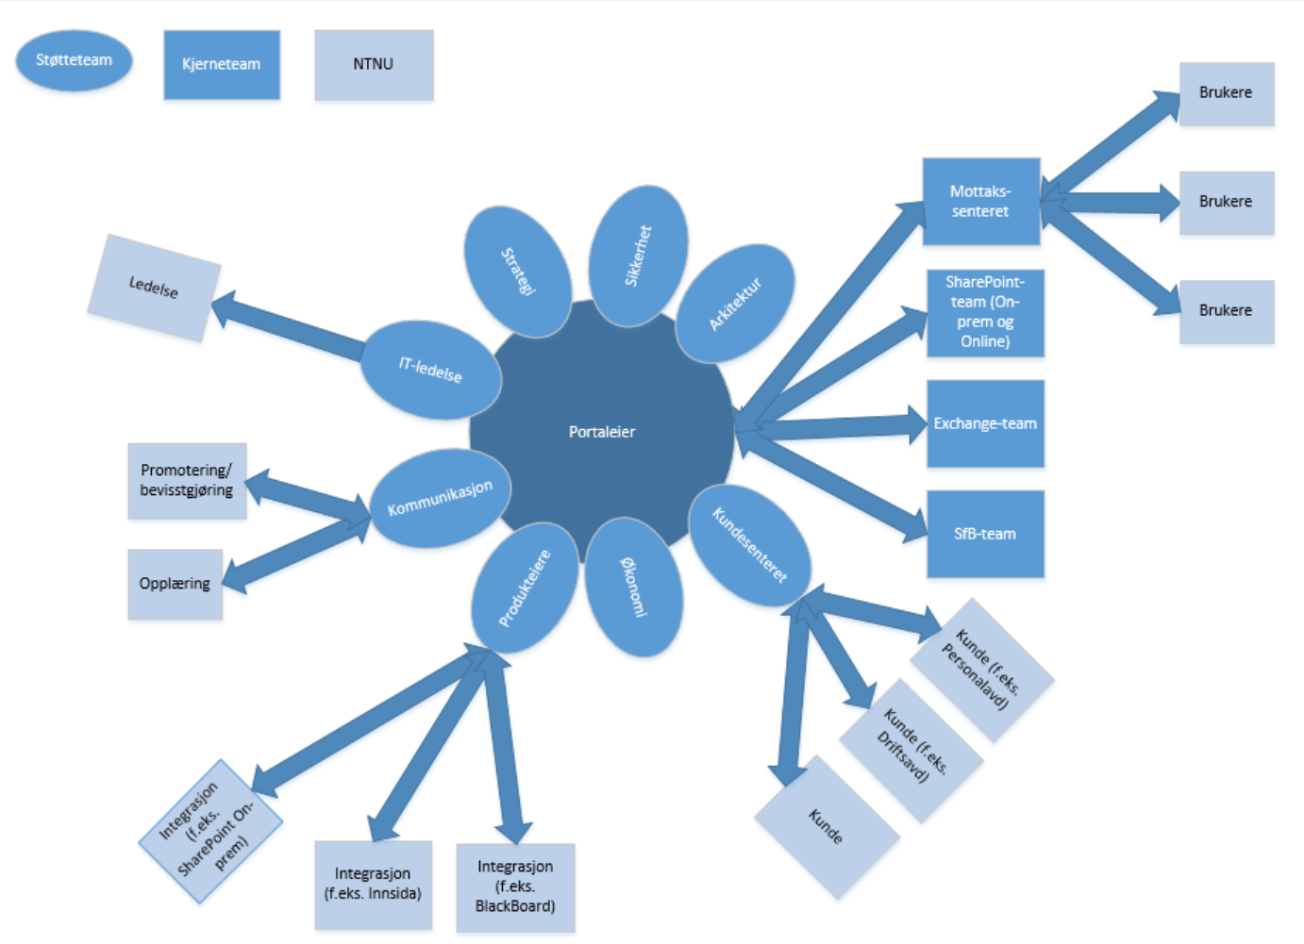

### Interessenter knyttet til forvaltning og innføring nye tjenester

Noen relevante roller som bør delta i forbindelse med videreutvikling og ved innføring av nye løsninger på plattformen.

Vurderes av forvaltningsansvarlig fra gang til gang og flere områder kan ofte dekkes av en og samme person.

|  |  |  |
| --- | --- | --- |
| Område | Ansvarlige | Beskrivelse |
| Portaleierskap | Forvaltningsansvarlig | Overordnet ansvar for Office 365. Se forvaltningsansvarlig beskrivelse |
| Teknisk infrastruktur | Plattform | Teknisk kompetanse omkring integrasjoner, autentisering, katalogtjeneste mm. |
| Brukervennlighet | Forvaltningansvarlig | Sikre en god sluttbrukeropplevelse |
| Utnyttelse/Bruk | Forvaltning og Kundersenter | Sikre at løsningene blir tatt i bruk i organisasjonen. |
| Brukerstøtte/support | Mottakssenteret/Forvaltningsansvarlig | Forvaltningsansvarlig er ansvarlig for at mottakssenteret kan yte god brukerstøtte og er godt informert om hendelser og endringer |
| Teknisk sikkerhet | Sikkerhetsansvarlig/Plattform | Rettighetsstyring, overvåking/eDiscovery |
| Informasjonssikkerhet | Sikkerhetsansvarlig |  |
| Informasjonsarkitektur | Arkitektur | Sikre at overordnet struktur blir fulgt og holdes vedlike |
| Løsningseier/  Tjenesteeier? | Produkteiere, kunder, SharePoint-team | Ressursperson med sterke meninger om løsningen som skal bygges |
| Grafisk design / NTNU | Kommunikasjons-avd./IT | Rådgivende i forhold til godt grafisk design og bruk av NTNU-profil |
| Opplæring | Forvaltningsansvarlig/ Kommunikasjonsavd | Avdekke behov for opplæring ved bruk av plattformen og nye løsninger |
| Merking/metadata | Arkitektur | Sikre korrekt bruk av merking/taxonomi |
| Sosiale (social media) funksjoner | Arkitektur | Skal det brukes sosiale funksjoner i løsningen? Sikre at korrekt kanal blir brukt. |
| Utvikling / Appstore | Forvaltningsansvarlig/ sikkerhetsansvarlig/ kundeansvarlig/DevOps-team | Vurdere behov for utvikling samt knytte opp riktige ressurser og sikre korrekt metodikk |
| Økonomi/prosjekt | Forvaltningsansvarlig/ Controller/KLS | Gjennomføre prosjekter i henhold til føringer i styrende dokument, samt i samsvar med FHTD (Fra henvendelse til drift) |

## Prosess fra henvendelse til drift

Forvaltningsansvarlig skal forholde seg til IT-avdelingens rutiner beskrevet på Innsida: [Fra henvendelse til drift](https://www.ntnu.no/wiki/display/ntnuitkunde/Fra+henvendelse+til+drift).   
  
Office 365 er i stadig endring og nye tjenester/verktøy vil bli lagt til og fjernet. I prosessen rundt lansering av tjenestene/verktøyene bør en vurdering gjøres opp i mot kunder som kan ha nytte av å ta i bruk tjenesten/verktøyet. Det anbefales at forvaltningsansvarlig har en god dialog med kundesenteret både i forbindelse ved nye henvendelser/bestillinger og før statusmøter med kunder.  
  
Typiske caser som forvaltningsansvarlig må forholde seg til:

* Henvendelser og beslutninger om generell bruk av løsningen for samhandling
* Utvikling av nye «applikasjoner» funksjoner. Eks Læringsportalen
* Aktivering og implementering av strategiske større tjenester (Dynamics CRM, Project Online, integrasjoner etc)

## Datalagring og backup

Innebygget funksjonalitet for backup og muligheter for tilbakehenting av data betraktes som tilfredsstillende for de fleste delene av løsningen. Den overordnede vurderingen er at garantiene som Microsoft gir på nær backup og recovery er svært gode og tilfredstiller NTNU sine behov.

Microsoft Trust Center har detaljer omkring hvordan Microsoft sikrer dataene og tilganger til tjenester. Databehandleravtale sikrer eierskap til data for NTNU.

Av utfordringer som er avdekket for NTNU sin del igjennom ROS analyse og fra arbeidsgruppen som har jobbet frem dette styrende dokumentet er følgende:

* Historiske slettede data for blant annet SharePoint Online og Exchange blir av Microsoft ikke tatt vare på og for enkelte tjenester på Office 365 kan dette være utilstrekkelig avhengig av føringer fra NTNU.
* Behov skal vurderes for hver ny løsning samt at eksisterende tjenester/løsninger på O365 revideres med dette som utgangspunkt.
* Disclaimer må informere godt der hvor historisk backup ikke tas vare på.

Forvaltningsansvarlig skal vurdere bruk av innebygget funksjonalitet for i Office 365 omkring Legal Hold/E-discovery, RMS og «skyggekopier» av data. Det finnes mye innebygget funksjonalitet som kan være relevant å benytte i enkelte tilfeller for å sikre dataenes levetid og forvaltning.

### NTNU føringer

Innebygget funksjonalitet for backup/restore betraktes som tilstrekkelig for de fleste av dagens tjenester på Office 365. Det må etableres rutiner i forbindelse prosessen «Fra henvendelse til drift» som kritisk vurderer behovene for backup/restore knyttet til nye grunnleggende tjenester som legges på Office 365/SharePoint online.

Arbeidsgruppen anbefaler at det utarbeides et konsept for å ta eierskap til backup av utvalgte deler av office 365 tjenestene. Primært gjelder dette enkelte av tjenestene som ligger og kommer til å bli lagt på SharePoint Online.

Eksempler på tjenester hvor det må vurderes om innebygget funksjonalitet for backup/restore er nevnt nedenfor i tabellen.

|  |  |  |
| --- | --- | --- |
| Tjeneste | Utvidet backupbehov | Ansvarlig |
| Læringsportalen | Scorm pakker ivaretatt lokalt.  -Ikke behov for utvidet backup av skytjenestene | Kundeansvarlig v/IT |
| Campusprosjektet – Project online siter | Ja | Kundeansvarlig v/IT |
| KS Drift.   * Kvalitetssystem | Nei | Kundeansvarlig v/IT |
| OneDrive for Business | Vurderes. – Ref informasjon i tjenestekatalog |  |
| Teamsites | Ikke nødvendig. Ref informasjon i tjenestekatalog |  |

### Datalagring i Office 365 og SharePoint online.

Status NTNU Tenant pr. Juli 2017 er 172 TB med tilgjengelig lagringsplass for innhold på SharePoint foruten OneDrive og Exchange.

* SharePoint Online. 172 TB med lagring. I dag benytter NTNU 0,15 TB.
* OneDrive for Business tilbyr ubegrenset lagringsplass for alle ansatte og studenter uten kostnader for NTNU.
* Exchange online mailbokser er begrenset til 50GB pr. stk. – Kan utvides med 70 GB ekstra ved behov uten kostnader for EDU
  + Samme begrensninger gjelder for Public Folders og Ressursmailbokser
  + Ved behov for Mailboks Archiving vil dette trigge kostnader.

### SharePoint online datalagring kostnader

Slik reglene er nå så har NTNU tilgang til 172 TB lagring i SharePoint Online, og NTNU utnytter kun 0,15 TB med dagens bruk.

Reglene for utregning av lagringskapasiteten i SharePoint online ligger her:

<https://support.office.com/en-us/article/SharePoint-Online-software-boundaries-and-limits-8f34ff47-b749-408b-abc0-b605e1f6d498?ui=en-US&rs=en-US&ad=US>

NB Ved behov så kan lagringskapasiteten utvides «unlimited». Prisen avhengig av avtalen NTNU har.

Prisen pr. 1.7.2016 er for NTNU. (Kr 19,56 pr. Gigabyte pr. År). Denne prisen er gjenstand for endring av Microsoft og sjekkes enklest i Admincenteret for Office 365.

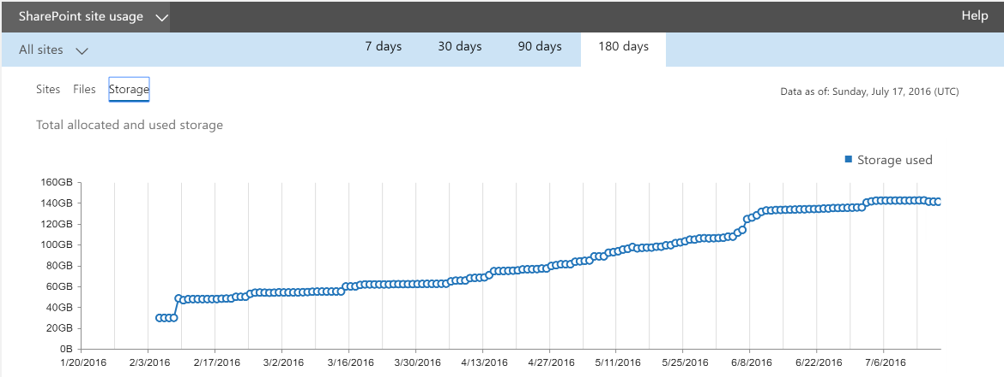

* Forbruk frem til 19.7.2016 er på godt under 1 TB (145 GB med innhold i TeamSites og Læringsportalen)

### Symantech NetBackup hos NTNU

<http://searchdatabackup.techtarget.com/news/4500249534/Veritas-launches-NetBackup-77-with-emphasis-on-cloud-backup>

Programvare i bruk hos NTNU 19.7.2017 er NetBackup versjon 7.7.1 som er Cloud Ready.

Arbeidsgruppen som har jobbet frem dokumentet anbefaler at det gjøres en evaluering på om det er fornuftig å utvide dagens backupløsning til å inkludere utvalgte deler av SharePoint Online /Exchange Online, eventuelt om det skal vurderes en egen skytjeneste

## Dataforvaltning «Personlige data» overordnede føringer

Office 365 tilbyr noen kjernefunksjoner for personlig lagring både av e-post for studenter, samt OneDrive for Business for både studenter og ansatte.

Følgende føringer gjelder knyttet til forvaltning av disse dataene etter at arbeidsforholdet/studiet opphører og det er viktig at denne informasjonen formidles til ansatte/studenter og ledere igjennom tjenestekatalogen, Innsida og/eller fuglane.

Bakenforliggende systemer som BAS/Paga/FS etc legger føringer for all identhåndtering og Office 365 gjenspeiler dette. Office 365 forholder seg i utgangspunktet kun til Active Directory som igjen styres av de bakenforliggende systemene.

Office 365 og Azure AD holdes oppdatert igjennom en tjeneste som heter AD-Connect som sørger for å synkronisere informasjon fra on-premise til skytjenestene. Denne tjenesten skiller klart på hvorvidt et brukerobjekt er slettet eller om et brukerobjekt er deaktivert og dette har store innvirkninger på hvordan Office 365 håndterer innholdet til en ident.

### Innhold på OneDrive for Business etter avsluttet studie/arbeidsforhold

|  |  |  |
| --- | --- | --- |
| Status | Konsekvens | Forklaring |
| Konto i AD Deaktiveres | OneDrive innhold beholdes så lenge kontoen finnes. | Data er utilgjengelig for brukeren.  Innhold som brukeren har delt er tilgjengelig. |
| Konto i AD Slettes | OneDrive innhold slettes etter 30 dager. | Ingen rutiner er bygget for å ivareta data etter endt studie/arbeidsforhold. |

Microsoft generelle regler rundt forvaltning av OneDrive innhold ved sletting av identer:

<https://support.microsoft.com/en-us/kb/3042522>

For å understøtte dette skal det utarbeides gode rutiner og veiledninger for hvordan hente ut innholdet i OneDrive for den enkelte i forbindelse med avslutting av studie/arbeidsforhold.

* Veiledninger for hvordan kopiere ut og slette innhold på OneDrive for Business
* Ledere bør ha rutiner på plass for å sikre at relevant innhold som hører virksomheten til blir overført til riktige steder i informasjonsstrukturen før en ansatt slutter
* Informere studenter om tilbud på **Microsoft Office 365 Personal** med gode veiledninger for hvordan overføre dine data.
  + Denne informasjonen skal ligge på innsida og kommuniseres til avgangsstudenter

### Innhold i epostboks etter avsluttet studie/arbeidsforhold

* Egne føringer gjelder for identer med et ansatteforhold og som dermed har sin epostboks liggende på «On-premise» Exchange løsning.

Samtlige studenter skal ha en egen e-postboks i Office 365 med epostadresse «brukerID@studn.ntnu.no» og «@ntnu.no som alias»

Denne epostboksen er NTNU sin offisielle kanal til studentene.

NB Epostboksen legges ned og blir utilgjengelig for studentene ved endt studie.

* Dette gjøres normalt noen måneder etter avsluttet studie, bakenforliggende systemer bestemmer når konto deaktiveres/slettes.

|  |  |  |
| --- | --- | --- |
| Status | Konsekvens | Forklaring |
| Konto i AD Deaktiveres | * Innhold i postboks beholdes så lenge kontoen finnes i AD. * Ny epost fra eksterne systemer utenfor NTNU genererer NDR * Intern epost fra NTNU Exchange løsning vil kunne sende ny epost til postboksen uten at bruker vil merke dette. | Epostboks innhold er utilgjengelig for brukeren. (Kan ikke logge på)  Innhold som brukeren har delt er tilgjengelig for andre  Ek |
| Konto i AD Slettes | Postboks med innhold slettes etter 30 dager.  <https://support.microsoft.com/en-us/kb/2619308> | Ingen rutiner er bygget for å ivareta data etter endt studieforhold. |

# Office 365 tjenester og applikasjoner

Office 365 består av en masse applikasjoner og funksjoner som NTNU kan nyttegjøre seg på forskjellig områder. Dette kapittelet beskriver overordnet hvilke føringer som skal gjelde for de enkelte tjenestene, og det blir en forvaltningsoppgave å vedlikeholde føringene for eksisterende og kommende funksjonalitet. Det er også gruppens intensjon at beskrivelsen og relevant informasjon om de aktuelle undertjenestene i Office 365 ikke aktivt skal vedlikeholdes i dette dokumentet, men det vil være forvaltningsansvarlig sitt ansvar å sørge for at tjenestekatalogen og øvrige systemer hos NTNU blir oppdatert i henhold til føringene.

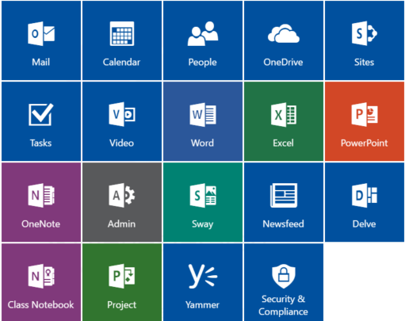Skissen viser noen av tjenestene som er underlagt Office 365 plattformen pr. april 2016. Det er viktig at NTNU har et bevisst forhold til bruken av disse tjenestene selv om de ikke inngår i en kontrollert forvaltning.

## Administrasjonssenteret for Office 365

Forvaltningsansvarlig har et overordnet ansvar for at de riktige ressurspersonene har tilgang til de riktige funksjonene i administrasjonssentret. Microsoft utvider stadig mulighetene for finmasket administrasjon.   
I denne tabellen kobles Microsofts adminroller opp mot funksjoner i NTNUs Office 365-tenant:

|  |  |  |
| --- | --- | --- |
| Funksjon | Bruker/Gruppe/Rolle | Beskrivelse |
| Global Admins Office 365 | Forvaltningsansvarlig   * Navngitte ressurspersoner | Så få som mulig skal tildeles rettigheten Global admin.   * Medlemmer skal aktivt overvåkes og forvaltes av Forvaltningsansvarlig. |
| Global Managed Metadata Dimensions | Forvaltningsansvarlig skal være eier av Global MMD | Forvaltningsansvarlig tildeler nødvendige tillatelser til Managed Metadata Service på toppsitecollection  [https://studntnu.sharepoint.com](https://studntnu.sharepoint.com/) |
| Compliance Center | IT Sikkerhetsansvarlig? | Se Security & Compliance center.   * Store muligheter for finmasking av roller for overvåking etc. * Detaljeringsgrad må vurderes av Forvaltningsansvarlig og sikkerhetsansvarlig. |
| Øvrige tjenesteansvarlige | Exchange, Skype, Rapportering etc | Se [https://protection.office.com/#/homepage](https://protection.office.com/)  For muligheter og beste praksis |

Se 4.6 for SharePoint spesifikke adminroller.

All overordnet administrasjon av Office 365 tjenestene gjøres fra administrasjonssenteret.

Lenke til adminsenteret: [https://portal.office.com/adminportal/home?switchtomodern=true#/homepage](https://portal.office.com/adminportal/home?switchtomodern=true)

### Sikkerhet og policyer

### Security & Compliance Center skal benyttes aktivt for å overvåke samt sette de riktige innstillingene som gjenspeiler organisasjonens krav til løsningen.

Det er forvaltningsansvarlig sin rolle å etterse at dette blir forvaltet etter beste evne.

### <https://protection.office.com/#/homepage>

## Exchange / e-postløsning

Fullverdig Enterpriseversjon av Microsoft Exchange er en del av Office 365. For NTNU sin del så er denne etablert som en hybrid løsning mellom On-Premise og Office 365. Dette betyr en stor grad av sømløs integrasjon mellom sky og lokalt og at løsningen oppfattes som en felles løsning.

Microsoft Echange har en markedsandel på verdensbasis på 65% og er betraktet som «industri standard» epost løsning. Office 365 spiser en stadig større del av «On-Premise» markedet og vil anta å øke vesentlig i årene fremover.

### Bruk av epost

Løsningen brukes av samtlige studenter/ansatte ved NTNU og vil utvides til å inkludere den fusjonerte organisasjonen sine identer. Ca 46000 brukere etter sommer 2016

### Forvaltning og drift

Løsningen driftes og forvaltes av NTNU v/IT ved eget team. Og det er deres ansvar å sikre tjenesten. Se egen dokumentasjon på fuglane. (lenke)

Forvaltningsansvarlig sin rolle er å tilse at NTNU sin policy angående plassering av e-postbokser og innhold er i tråd med NTNU sin sikkerhetspolicy.

### Innhold/Informasjonssikkerhet

Gjeldende informasjonspolicy er at studenter skal ha sine postbokser i Office 365/sky, mens ansatte som regel skal ha sine postbokser på On-Premise Exchange.

## Skype for Business i Office 365

Office 365 versjonen av Skype for business er tilgjengelig for NTNU sine studenter og skal være aktivert og tilgjengelig for samtlige som studerer ved NTNU.

Skype for Business er NTNU sin prefererte tjeneste for direktemeldinger, videokonferanser og nettmøter.

### Policy for tjenesten

* Aktivert for alle studenter til å kommunisere mot alle domener og brukere. Også eksterne.
  + Enkeltdomener kan blokkeres ved behov.
* Lisens er i utgangspunktet ikke aktivert for ansatte, da disse skal benytte On-Premise utgaven av Lync/Skype for Business/UH-Skype.

### Bruk/tilgjengelighet

Samtlige studenter ved NTNU skal ha tildelt lisens for Skype for Business fra Office 365 og ha mulighet til å benytte denne med sin brukerkonto ved NTNU i studieperioden.

* Studenter skal ha Skype for Business levert fra Office 365
* Ansatte skal ha Skype for Business levert fra enten Office 365 eller fra On-Premise/UH-Skype. Føringer for UH-Skype gjelder.
* Programvare lastes ned gratis for de fleste plattformer fra Office portalen.

### Forvaltning og drift

Skype for Business skal driftes og forvaltes av NTNU v/IT avdelingen.

NB Det må avklares hvordan rutinene skal være knyttet til rolleendringer og aktivering av lisenser for Skype for Business i Office 365 og lokal Skype for Business.

### Anbefalinger omkring dataforvaltning

* Ref disclaimer «Leif Morten…»
* Historikk fra Skypesamtaler arkiveres i den enkelte brukers e-post boks og regler for dette administreres fra Exchange.

## SharePoint / Portaltjenester

Office 365 består av en fullverdig SharePoint plattform som syr sammen mange av tjenestene tilknyttet plattformen. Det er for NTNU bygget en del tjenester på toppen av denne plattformen som f.eks Læringsportalen, TeamSites og annet. Se Kapittel 4 for detaljer om SharePoint forvaltning og tjenester.

## Yammer

Yammer er et enterprise sosialt nettverk og en del av Office 365 portefølgen.

### NTNU føringer

Bruken av Yammer ved NTNU er ikke forankret og beslutning omkring dette er ikke tatt.

Ved beslutning om aktiv bruk ved NTNU skal forvaltningsansvarlig ta ansvar for å sikre en kontrollert innføring av tjenesten i organisasjonen.

### Forvaltning og drift

Domenene ntnu.no og stud.ntnu.no er innlemmet i et felles Yammer Enterprise nettverk med SSO mot Office 365 og FEIDE.

NTNU v/IT har forvaltningsansvar for tjenesten og vil iverksette nødvendige tiltak på forespørsel fra forvaltningsansvarlig for å sikre tjenesten.

Frem til løsningen er besluttet tatt i bruk eller besluttet stengt skal forvaltningsansvarlig overvåke bruken av Yammer.

### Anbefalinger omkring dataforvaltning for Yammer

* Avklares som en konsekvens av beslutning på bruk.

## Groups i Office 365

Office 365 Groups er et gruppearbeidsverktøy som i stor grad baserer seg på Exchange og SharePoint funksjonalitet. Løsningen er bygget som en selvbetjeningsløsning hvor den enkelte bruker kan lage seg grupper i Office 365 etter behov.

Tjenesten «TeamSites» skal prefereres som arena for ad-hoc samhandling mellom studenter, ansatte og eksterne på Office 365. (Fokus på OneNoterom)

Tjenesten er gjort tilgjengelig i Office 365 som en åpen tjeneste for ansatte og studenter, men egner seg grunnet NTNU sin implementering av hybrid Exchange løsning ikke spesielt godt for ansatte.

NB Man kan heller ikke enkelt dele informasjon med eksterne interessenter igjennom løsningen slik den er i dag.

Les mere om Groups i Office 365 på: <https://support.office.com/en-us/article/Learn-about-Office-365-groups-b565caa1-5c40-40ef-9915-60fdb2d97fa2>

### Bruk ved NTNU

Groups brukes til en viss grad av studenter til samhandling og tjenesten er tilgjengelig for fri bruk. Ca 200 grupper eksisterer pr. april 2016

* Det er sannsynlig at bruken av tjenesten vil øke.

### Forvaltning og drift

NTNU v/IT forvalter og drifter løsningen.

Verktøy for dette finnes i adminportalen til Office 365. Noe administrasjon kan også gjøres vha PowerShell.

NTNU IT har kontroll på navngiving av Groups i Office 365 slik at det ikke kommer i konflikt med øvrige grupper som IT løsningen består av.

### NTNU føringer

* Groups skal være tilgjengelig som en uformell arena primært for student til studentsamarbeid.
* Tjeneste for TeamSites ved NTNU skal prefereres til fordel for Groups.

### Anbefalinger omkring dataforvaltning

* Ref disclaimer «Leif Morten…»

## OneDrive for Business

Tjenesten er en lagringstjeneste i Office 365 som bygger på SharePoint og gir et personlig lagringsområde for studenter og ansatte.

### Anbefalinger

* Bruken av OneDrive er viktig i forhold til overordnet fillagringsstrategi
* OneDrive for Business ved NTNU bør sentraliseres til en OneDrive og denne bør ligge i Office 365.
* Tjenesten bør promoteres og selges inn i organisasjonen.

### NTNU føringer / Policyer

OneDrive for Business skal tilbys som lagringssted for samtlige studenter og ansatte ved NTNU

* Det skal være mulig å dele innhold med eksterne interessenter både med pålogging og anonymt for enkeltfiler.
* NTNU IT kan ved behov ihht informasjonssikkerhet føringer ta eierskap til OneDrive for en ansatt eller student.
  + Samme grunnprinsipper som gjelder for innsyn i e-post skal ligge til grunn.

### Anbefalinger omkring dataforvaltning

* Ref disclaimer …(Leif Morten)

Se kapittel 2.7 for detaljer omkring forvaltning av OneDrive for Business.

## Søketjenesten

Søketjenesten er aktivert på tjenesten uten vesentlige tilpasninger og gir ut av boksen mye god søkefunksjonalitet som gjør at innhold man har tilgang til på tjenesten blir svært tilgjengelig for brukerne.

Det skal vurderes om søketjenesten skal utvides til å inkludere øvrige eksterne kilder, f.eks on-premise datakilder.

Se teknisk kapittel for litt mere detaljer om muligheter.5.5

NB Vurderinger bør gjøres i forhold til etablering av Hybrid Søketjeneste med en On-Premise SharePoint løsning hos NTNU for å koble sky sammen med lokal infrastruktur. Dette er en løsning som mange større organisasjoner er i ferd med å implementere for å kunne tilby en bedre og mere omfattende søketjeneste på tvers av systemer. (Enterprise Search tilnærming)

### Drift/forvaltning

Søk må løpende forvaltes/forbedres slik at søkeopplevelsen til en hver tid er så optimal som mulig. Eksempelvis ved å monitorere søk og sammen med brukersiden finne ut om en skal levere treff på synonyme begreper, «best bets», mm., eller forbedre navigatorer, filtrering mot metadata osv.

Forvaltning og sikring av gode søketjenester i Office 365 og SharePoint spesielt skal ivaretas av Forvaltningsansvarlig. Denne har et spesielt ansvar i å sikre at søketjenesten blir hensyntatt med tanke på innføring av nye funksjoner og bruksområder.

### NTNU føringer

Dataeierskap til kildene må være tydelig definert, i tillegg også hvilke kilder som skal være autorative. Tilgangsnivå til data som søkes opp må følge tilgangsnivået den som søker har til dataene i opprinnelseskilden.

## Office 365 SWAY

Sway er et verktøy for utarbeiding av presentasjoner på web som er gjort tilgjengelig for samtlige ansatte og studenter ved NTNU.

### Drift / forvaltning

Tjenesten driftes og forvaltes av Microsoft i sin helhet og er ikke administrerbar pr. 29.5.2016

### Anbefalinger omkring dataforvaltning

* Ref disclaimer …

## OneNote Class NoteBook

Dette verktøyet er tilgjengelig for ansatte og studenter ved NTNU. Faglærere kan lage seg OneNotebøker og «invitere» studentene til strukturert samhandling i OneNote.

Data lagres på faglærer sin OneDrive og regler for databehandling av OneDrive gjelder.

### NTNU føringer

* Tjenesten skal være tilgjengelig for bruk i Office 365 og tilgjengelig for faglærer
* Disclaimer. (Data på OneDrive)

### Anbefalinger omkring dataforvaltning

* Ref disclaimer …

## Office Delve

Office Delve er en søkedrevet tjeneste som retter seg mot enkeltpersoner og dens nettverk. Kilder til informasjon er OneDrive, SharePoint, E-post samt øvrige Office 365 tjenester.

### Bruk

Verktøyet er tilgjengelig for studenter og ansatte.

### Drift / forvaltning

Løsningen er i liten grad mulig å forvalte/administrere, men den kan slåes av for den enkelte brukeren, samt globalt ved behov.

### NTNU føringer

Løsningen gjøres tilgjengelig for ansatte og studenter ved NTNU uten tilpasninger.

## CRM Online

### Bruk

Dynamics CRM (Customer Relationship Management) er et kunderelasjonssystem, en forretningsløsning for salg, markedsføring og kundeservice basert på sosial innsikt, forretningsanalyse og kampanjestyring. Tjenesten skal ikke aktiveres for brukere uten at det foreligger et forretningsmessig behov og Forvaltningsansvarlig har vurdert innføringen av tjenesten. Lisenser har en kostnad basert på pris per år.

### Forvaltning og drift

Det er en tjeneste som krever en del administrasjon og konfigurasjon. Derfor er tjenesten kun aktivert for en liten gruppe ansatte ved NTNU IT som selv har tatt eierskap (superbruker) til administrasjon og konfigurasjon. Utover dette kreves det av og til godkjenning av utrulling av oppdateringer som avklares med superbrukeren og utføres av globaladministrator.

## Power BI

Power BI er en tjeneste for analyse og fremstilling av data. Tjenesten er knyttet til Office 365 plattformen, men dataene kan hentes fra ulike datakilder. Power BI sammenstiller dataene og viser dem i form av tabeller, grafer og diagrammer, m.m. Fremvisningen kan gjøres i Power BIs Dashboard eller i SharePoint. Det fins ulike lisenser avhengig av behov, Power BI og Power Bi Pro. Power BI er gratis og tilbyr de samme mulighetene som Power Pro, men Pro-versjoner gir en hyppigere dataoppdatering (per time vs daglig), samt samarbeid og deling. Foreløpig er verktøyet kun gjort tilgjengelig for utvalgte brukermiljøer som har ytret et ønske om å teste det ut.

### Drift / forvaltning

Løsningen driftes og forvaltes av NTNU v/IT. Det bør nøye vurderes hvordan dette verktøyet kan nyttiggjøres hos NTNU da gir en fin mulighet for "folket" å fremstille data uten å måtte installere og sette seg inn i tunge og avanserte dataanalyseverktøy. Terskelen for å la interessenter ta i bruk tjenesten bør være lav, men NTNU IT har ikke kapasitet til å bistå med hjelp til bruk og opplæring.

## Office 365 Video

Office 365 videoportal er en tjeneste for publisering og tilgjengeliggjøring av videoer i løsningen.

### Bruk av videoportalen

Verktøyet er tilgjengelig for studenter og ansatte, men rettigheter begrenser brukeres tilgang til å dele nytt innhold før man har en aktiv forvaltning av løsningen.

Læringsportalen har en egen etablert kanal for publisering av videoer som er relatert til denne.

### Drift / forvaltning

Løsningen driftes og forvaltes av NTNU v/IT

### Anbefalinger omkring dataforvaltning

* Ref disclaimer …

## Azure AD /Azure generelt.

Snorre.

## Project Online

Microsoft har en egen Project Online løsning integrert med Office 365 som inngår i EDU lisensene.

Før denne tas i bruk må løsningen konfigureres i henhold til NTNU sin organisasjon og generelle behov.

### Bruk

Verktøyet er tilgjengelig for studenter og ansatte som har fått tildelt egen lisens for Project Online. Dette er i praksis kun noen testbrukere og løsningen er ikke i bruk pr. april 2016.

### Drift / forvaltning

Før løsningen settes i produksjon må det gjøres en strukturell jobb i forhold til hvordan denne skal benyttes ved NTNU.

### NTNU føringer

Løsningen gjøres ikke tilgjengelig før funksjonelt design er utarbeidet for Project Online.

## Forms

Pr. 19.7 er løsningen enda i «Preview» og ikke offisielt lansert.

* Det som må vurderes med «Forms» er plassering av dataene som tjenesten inneholder.
* Data ligger ikke «innad» i Tenant

### NTNU føringer

Forms skal være påslått som standard. NB Vurderes sammen med SWAY….

## Planner

### NTNU Føringer

## Office applikasjoner

Igjennom lisensavtalen med Microsoft gjøres programvaren tilgjengelig for studenter og ansatte ved NTNU.

Ansatte og studenter ved NTNU har til enhver tid tilgang til siste versjon av Microsoft Office programvare for nedlasting til inntil 5 enheter.

### Office Professional Plus

Tilgjengelig for studenter og ansatte.

### Rettigheter til programvaren etter endt studie/arbeidsforhold

* Ref disclaimer
* NTNU tar intet ansvar for tilgangen til programvaren etter endt studie eller arbeidsforhold. Se regelverket fra Microsoft for detaljer.

## Tilleggsapplikasjoner tilgjengelig fra Office 365

Microsoft Project og Visio Professional kan tildeles som lisenser og for nedlasting igjennom programvareportalen på portal.office.com

NTNU IT bør vurdere hvilken programpakke som skal gjelde for ansatte på sine arbeidspc’er og hva som skal tilbys på hjemmemaskiner/brett/mobil etc.

### NTNU føringer

Ingen support fra IT på disse produktene utover hva Orakeltjenesten tilbyr.

### Forvaltning og drift

NTNU v/IT har drift og forvaltningsansvar for lisensene og tildeling av disse.

# SharePoint - Office 365

En nøkkelfunksjon i Office 365 er SharePoint Online som er en verktøykasse for samhandling på web. Denne følger med som en del av Tenanten og benyttes av NTNU til mange forskjellige funksjoner.

SharePoint online er også grunnplattformen for mange moderne intranett og er den mest brukte plattformen for større virksomheter. Se <https://www.nngroup.com/articles/intranet-design/>

Løsningene som er bygget på Office 365 for NTNU er bygget som supplement og ikke som konkurrerende funksjonalitet til dagens intranett som er innsida.ntnu.no.

## Etablerte funksjoner og tjenester på plattformen

Det er bygget noen funksjonelle løsninger på dagens Office 365 plattform for NTNU.

### Digitale Tjenester startside

Det er utarbeidet en start-side for å sy sammen de forskjellige tjenestene som Office 365 tilbyr på en tilpasset måte for NTNU. Start-siden er tilgjengelig på portalen [https://studntnu.sharepoint.com](https://studntnu.sharepoint.com/) og aksesseres normalt igjennom lenker fra innsida.

### Forvaltning av start-siden

Startsiden administreres og forvaltes av NTNU IT ved Forvaltningsansvarlig.

### Læringsportalen

Læringsportalen er en kursadministrasjon og e-læringsløsning utviklet på SharePoint for NTNU. Her håndteres påmeldinger på kurs- og arrangementer samt e-læringsmoduler for forskjellige systemer/tjenester. Løsningen er i utgangspunktet rettet mot ansatte ved NTNU, men enkelte kurs/elæringstiltak er også relevante for studenter.

Tjenesten er etablert på: <https://studntnu.sharepoint.com/sites/kurs>

### Drift og forvaltning

Løsningen leveres av NTNU v/IT og eies av Personalavdelingen

### TeamSites

TeamSites løsningen er bygget som en selvbetjeningsportal for studenter og ansatte ved NTNU som har behov for et samhandlingsrom på SharePoint. Her kan de registrere litt informasjon om rommet for så å få opprettet et rom hvor den som opprettet rommet kan invitere de brukerne man selv ønsker inn.

Løsningen er å finne på: <https://studntnu.sharepoint.com/sites/teamsite>

#### Drift/forvaltning:

* Løsningen driftes og forvaltes av NTNU v/IT.

Tjenestekatalogen:

* Det er utarbeidet informasjonspolicyer knyttet til løsningen som det skal informeres om fra tjenestekatalogen.
  + Rom og Innhold på disse områdene ryddes normalt bort etter et år. Romeier blir informert om dette via e-post og kan forlenge levetiden til rommet.
  + Om romeier ikke responderer så vil innhold bli slettet.
* Ansvar for innhold er ikke NTNU v/IT. Romeier ansvar for tilganger og innhold.

### KS Driftsavdelingen

Enable har utarbeidet et enkelt kvalitetssystem for Driftsavdelingen på SharePoint. Driftsavdelingen betjener denne tjenesten selv med opprettelse av sider og innlegging av informasjon. Løsningen er å finne på: [**https://studntnu.sharepoint.com/sites/ks-driftsavdelingen**](https://studntnu.sharepoint.com/sites/ks-driftsavdelingen)

Drift/forvaltning av systemet utføres av NTNU IT.

## Overordnet Informasjonsarkitektur SharePoint

Det skal gjennomføres en egen aktivitet med formål i å sikre en god informasjonsarkitektur for SharePoint Online for NTNU. Det er svært viktig at det bygges en god grunnmur på SharePoint for å understøtte NTNU sin virksomhet på best mulig måte. Viktige momenter å hensynta i en slik arkitektur er blant annet tilganger, søkbarhet/merking, navigasjon mm.

Arbeidsgruppen er opptatt av at det skal bygges en fleksibel struktur som ikke i stor grad følger organisasjonen i forhold til hierarki, men som er mest mulig flat og rollestyrt slik at endringer i organisasjon ikke krever vesentlige strukturelle endringer i løsningen.

#### Ideskisse til funksjonalitet og organisering på SharePoint ved NTNU.

Denne strukturen vil bli gjenstand for revidering og tilpasninger igjennom en egen aktivitet

Eksemplet i figuren under viser hvordan en struktur kan se ut mtp funksjoner, sammenhenger og hierarki. Samt at fargesymbolene angir hvilke brukergupper som vil kunne aksessere den aktuelle informasjonen. (Blå angir her begrensninger til kun studenter/ansatte internt i NTNU)

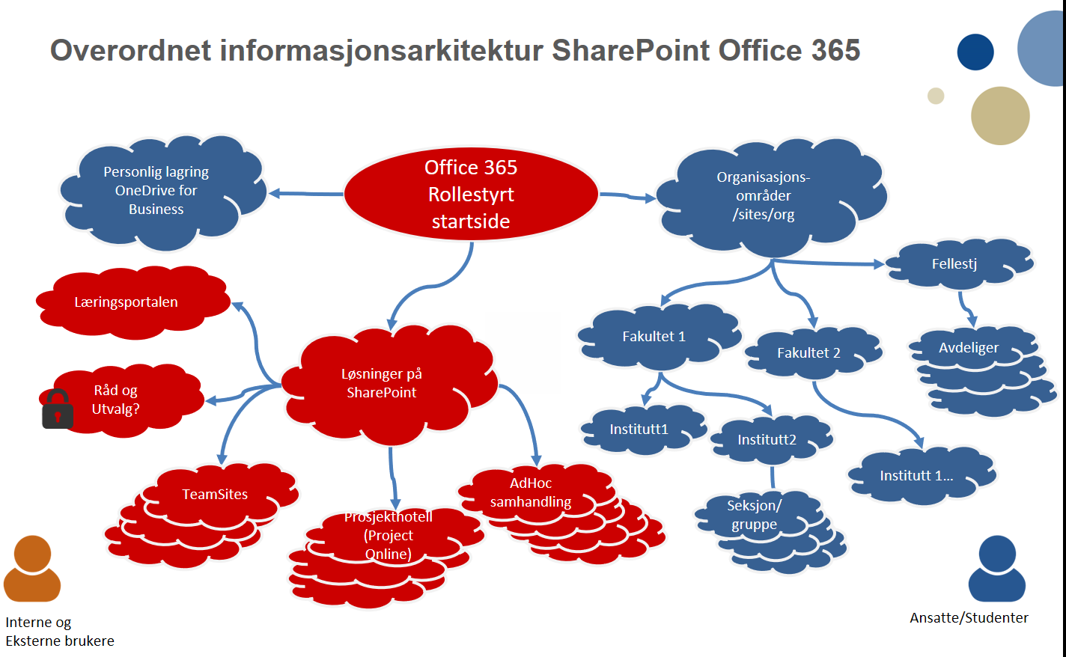

Se input for ideer.

<https://studntnu.sharepoint.com/sites/TeamSite/1120/Dokumenter/Bruk%20av%20Office%20365%20som%20potensiell%20arena%20for%20samhandling%20NTNU.pptx?d=w9a9e7426ed8a408182f6a7c40f077780>

## Arkitekturskisse som innbefatter fakulteter etc

Skissene under er ideskisser og må revurderes før implementering.

Det må besluttes følgende overordnede rammer og føringer:

* Skal hvert fakultet opprettes som egen SiteCollection, eller skal alle fakultetene plasseres under en og samme SiteCollection
* Skal sikkerhetsbarriere for eksterne/interne brukere utnyttes
* Hvor langt ned i strukturen skal man gå for å møte et institutt eller en avdeling sine behov.
* Hvordan skal merking gjennomføres.
* Funksjonalitet.

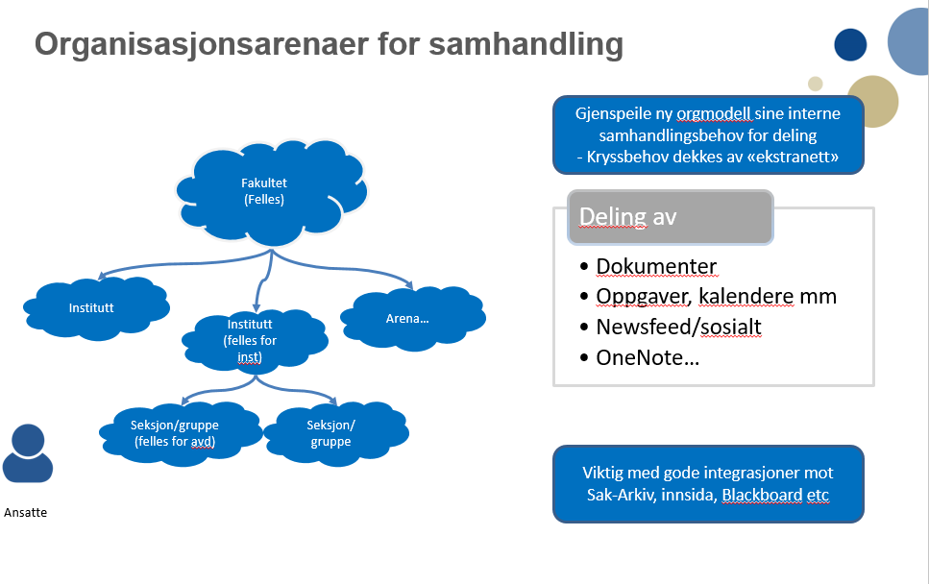

### Enhetsrom ideskisse

Grunnleggende tanker om hvordan dette skal se ut. Skal adresseres og detaljspesifiseres i eget prosjekt.

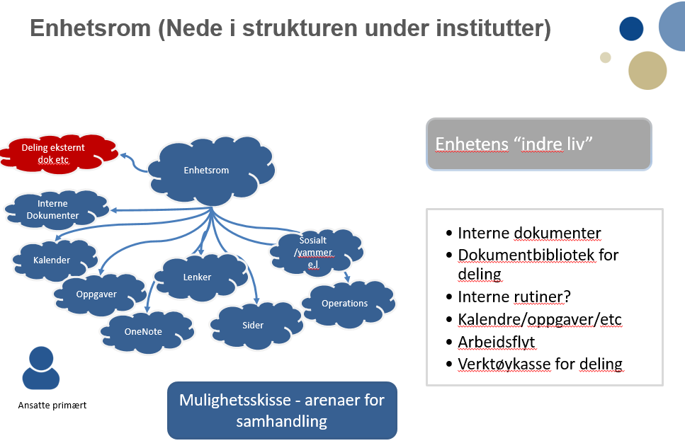

### Struktur for fakulteter og institutt etc

Det må utarbeides maler for hvordan institutter og avdelinger sine samhandlingsrom på SharePoint skal fremstå.

Dette må gjøres i egne prosesser og er ikke en del av dette dokumentet.

### Vurdering av alternativ organisering

Visualisere forslag fra Per Atle som en alternativ organisering av strukturen.

* Bygge en struktur som kan møte fremtidig behov (Ny fakultetsstruktur etc? )
* Kanskje skal dette være en av oppfølgingsaktivitetene.

### Informasjonsstruktur detaljer

SharePoint online grunnapplikasjoner og beste praksis:

|  |  |  |
| --- | --- | --- |
| Webapplikasjon SharePoint | Funksjoner | Description |
| <https://studntnu-my.sharepoint.com> | OneDrive og sosialt. | Personlig lagring av innhold.  Deling av eget innhold til «Alle» |
| [https://studntnu.sharepoint.com](https://studntnu.sharepoint.com/) | Arbeidsflate og samhandlingsarenaer | Functions and barriers must be organized through site collections and sites. |
| <https://studntnu-public.sharepoint.com> | Anonym. Skal ikke benyttes.  Fases ut av Microsoft | Skal ikke brukes |

## SiteCollections vs Sites

SiteCollections i SharePoint utgjør en sikkerhetsmessig og informasjonsmessig barriere. Denne skal aktivt utnyttes i løsningen og en vurdering gjøres i forbindelse med innføring av ny funksjonalitet i løsningen. Løsninger som har felles interesse på tvers av fakulteter og roller skal som normalt opprettes på egne SiteCollections slik at disse står fritt til å benyttes uavhengig av organisasjonsstruktur etc.

Følgende føringer skal gjelde for løsningen

|  |  |  |
| --- | --- | --- |
| Managed path SharePoint | Funksjonalitet | Overordnet tilgang |
| /Sites | Her skal fellesfunksjoner bygges.  Lages som egne SiteCollections under /sites | Åpning for eksterne brukere vurderes for hver SiteCollection. |
| /teams | Her skal samhandlingsarenaer for fakulteter og institutter bygges for NTNU. | Åpning for eksterne brukere behovsvurderes fra SiteCollection til SiteCollection |
| / | Topp sitecollection.  Her skal det i minst mulig grad bygges funksjoner og innhold. Dette søkes gjort igjennom egne SiteCollections. | Åpning for eksterne brukere IKKE tillatt |

## Rettigheter, roller og målgrupper

Styring av tilganger i løsningen skal i størst mulig grad følge beste praksis og utnytte relevante organisasjons og andre grupper som forvaltes i IT løsningen generelt. Active Directory sine grupper skal i størst mulig grad benyttes hvor hensiktsmessig.

Beste praksis skal som normalt følges: Bruker meldes inn i AD-Gruppe, AD-Gruppe meldes inn i SharePoint gruppe, SharePoint gruppe gies tillatelser.

**BrukerID** 🡪 AD-Gruppe 🡪SharePoint Gruppe 🡪Tilgangsnivå.

**AD – Grupper** (Grunnlag for rollestyring og tilgangsstyring)

**SharePoint grupper** (Standard grupper skal som normalt benyttes knyttet til et område) – AD-Grupper skal når mulig meldes inn.

Eksterne brukere

## Administrasjonsroller SharePoint

Relevante adminroller og regler for dette

|  |  |  |
| --- | --- | --- |
| Funksjon | Bruker/Gruppe/Rolle | Beskrivelse |
| Primary SiteCollection Owners | Egen Cloudkonto for SharePoint admin.   * Må lages | Denne brukeren skal “Tilhøre” Forvaltningsansvarlig for Office 365.   * Skal alltid være knyttet til rollen “Primary SiteCollection Owner» * Kan delegeres av forvaltningsansvarlig |
| Secondary SiteCollection Owners | Som normalt skal utviklingsressurser og «tjeneste/løsningseier» være sitecoll admin. | Begrenset antall med ressurspersoner samt tjenesteeier om denne innehar relevant kompetanse.   * Rettigheter til sitecoll admin tildeles kun ved behov.   SharePoint Owner gruppen på toppen av SiteCollection skal som normalt benyttes for brukere med administrator ansvar. |
| Site Owner | Utviklere med SharePoint-kompetanse | I siter med større frihet til å påvirke utforming av siten kan en Site Owner bli lagt til. Denne personen bør ha kompetanse innen SharePoint administrasjon og utviling |

Se kap 3.1 for generelle Office 365-adminroller.

## Navnestandarder som skal følges

* Siter
* TBF’er opp mot fulle navn.
* Grupper etc
* Navigasjonselementer

## Taxonomy / Folksonomy

Managed Metadata tjenesten skal benyttes som grunnlag for merking av innhold på tvers i informasjonsarkitekturen. Det skal i størst mulig grad utnyttes automatisert merking av innhold der hvor mulig og relevant.



Figure (Må justeres)

### Managed metadata rammer og føringer

Det skal etableres støtte for både globale og lokal Termset i løsningen.

* **Globalt nivå**
  + Kun merkedimensjoner som skal være tilgjengelig på tvers i strukturen skal legges på globalt nivå.
  + Sentrale merkedimensjoner bør holdes så «Generiske» som mulig for å unngå forvirring. Tenk brukervennlighet og forståelse
  + Etablering av globale termsett skal godkjennes av forvaltningsansvarlig i samråd med informasjonsarkitekt.
* **Site Collection Level**.
  + Generell føring er at det skal ikke lages merkedimensjoner på Site Collection Level som er i direkte konflikt/konkurranse med Globalt nivå. Da skal de globale dimensjonene utnyttes selv om det kan gå utover noe fleksibilitet/funksjonalitet.
  + For øvrig kan det opprettes managed metadatastrukturer på sitecollection nivå som understøtter funksjonene som skal ligge der.

### Globale Termer som skal forvaltes av NTNU

Ved å plassere forvaltningsansvaret for globale termer hos en person eller gruppe kan man sikre ryddighet, gjenfinbarhet og en rød tråd på tvers av systemene til NTNU. Nøkkelpersoner med evne for å se det overordnede bildet bør inngå i en gruppe som har dette ansvaret, f.eks. Forvaltningsansvarlig, Informasjonsarkitekt og ev representanter for Kommunikasjonsavdelingen. Denne personen/gruppen bør samarbeide med andre som har tilsvarende roller for å sikre at de samme termene benyttes i andre systemer, f.eks. eLS, sak/arkiv, Innsida, osv. De globale termene må samkjøres på tvers av løsninger underlagt NTNUs Office 365-løsning.  
  
Administrasjon av det globale termsett gjøres her:

* + <https://studntnu-admin.sharepoint.com/_layouts/15/termstoremanager.aspx>

### Folksonomy

Man bør ha et bevisst forhold til dette i løsningen. Hvilke dimensjoner skal være egendefinerte og hvilke skal være styrt automatisk eller manuelt.

## Innholdstyper

Innholdstyper kan brukes til å assosiere metadata, dokumentmaler, arbeidsflyter og andre innstillinger til innslag i lister og bibliotek. De kan defineres globalt slik at de kan gjenbrukes på tvers av lister og bibliotek.   
  
NTNU bør nyttegjøre seg av innholdstyper for å få integrert NTNUs Word og PowerPoint-maler i SharePoint.

Hub: <https://studntnu.sharepoint.com/sites/contentTypeHub>

Det må sies noe generelt om bruken av innholdstyper i løsningen. Det bør standardiseres på noen i forhold til dokumentbehandling f.eks.

Navnestandarder for innholdstyper bør spesifiseres, og plassering/gruppering av disse.

## Retningslinjer grafisk design Office 365 for NTNU

Branding i SharePoint kan være alt fra egenutviklet masterpage og css ned til en enkel tilpasning vha. logo og Theme (farger/fonter). Det bør alltid vurderes hvor stor tilpasning som er nødvendig.

Designet som er beskrevet nedenfor er kun basert på tilpasning vha CSS, bilder og script, altså ingen egenutviklet master. Dette gjør løsningen enda enklere i forhold til oppgraderinger.

For å distribuere designet til alle områder i løsningen benytter vi et script som aktiveres som en feature på områdesamlingen. Filplassering er beskrevet i kapittel xxx.

### Universell utforming

NTNU er som offentlige virksomheter pålagt å følge regelverket for universell utforming ved utvikling av nettsteder og applikasjoner som skal brukes av mange. Det skal derfor tas stilling til dette reglementet hver gang nye løsninger utvikles i Office 365. Reglementet er beskrevet på [Difi](http://uu.difi.no/) sine sider. Forvaltningsansvarlig skal overvåke at nye tjenester som utvikles i SharePoint følger dette reglementet.

### Responsivt design i bunn

Løsninger som bygges på SharePoint skal primært bygges responsivt. Kost nytte vurderinger skal ligge til grunn, men som hovedregel skal som minimum brukerfunksjonalitet gjøres responsivt og funksjonelt på mobile enheter og nettbrett på tvers av flest mulig browsere.  
  
En individuell vurdering bør gjøres for hver funksjon som utvikles om den er egnet for mobilbruk eller ei.



### Utrulling til nye sitecollections.

Den planlagte løsningen hos NTNU består av ett rot-nivå og flere sitecollections. Best practice vil være å deploye branding-løsningen kun til rotnivået og la alle sitecollections peke på denne plasseringen.

## Regler for eget grafisk design

Tjenester som utvikles i SharePoint skal i størst mulig grad etterkomme NTNUs grafiske profil som er definert av Kommunikasjonsavdelingen på [Innsida](https://innsida.ntnu.no/documents/10157/3573032/Grafisk+profil+ved+NTNU).

## Navigasjon

Dette kapitlet skal beskrive føringer for hvordan navigasjonen skal bygges opp og hvordan

# Teknisk

## Office 365 infrastruktur

Pek til teknisk document, helst på innsida.

Her beskrives ADFS design, FEIDE, AADConnect etc.

## Integrasjoner

Office 365 skal i størst mulig grad hente dataene sine fra TIA. Opprettelse og stenging av person- og gruppeobjekt skjer via dataflyt fra AD.

Hvordan skal øvrige integrasjoner mot intern infrastruktur implementers. Definere standard for dette og hva som er greit.

* (TIA) Api.ntnu.no ? ‘
* Kurs/E-Læring – rapportering?
* TIA SKAL BENYTTES

## Bruk av App Store

Kjøp av applikasjoner igjennom App Store til Microsoft skal ikke tillates globalt. Hver app skal behovsprøves og godkjennes av Forvaltningsansvarlig sammen med sikkerhetsansvarlig, for å ivareta IT/informasjonssikkerheten, og ev Kundeansvarlig dersom det påløper kostnader ved kjøpet.

## OneDrive for Business

* Det skal tillates deling av filer fra OneDrive både internt og eksternt styrt av brukeren selv.
* Innhold på OneDrive

## Søk

Det skal eksistere ett sentralt søkesenter som utnytter merkedimensjonene som er definert globalt

### Administrasjon av søk

Søketjenesten skal forvaltes og tilpasses av xx

## Søketjenesten

I dag er det ingen enhetlig løsning for søk i NTNU. Det er i varierende grad separate søkemuligheter for hver tjeneste og system. Dette betyr at en ikke kan søke på tvers av sentrale kilder ved NTNU. Dette er krevende for brukeren, som for å være "sikker" på at man har gjort et grundig nok søk, må søke i flere kilder. Mislykkede søk er frustrerende og ineffektivt. Eksempler er Innsida som gir en viss tilgang til personer, emner, meldinger, meldingskanaler, studieprogram, enheter og infosider. I tillegg kan det være nødvendig å søke i NTNU Wiki, OneDrive, filområder, Box, Slack osv. for å nevne noen. Hvis brukere ikke finner innhold som noen har brukt tid på å produsere, får NTNU ikke ut gevinsten av innsatsen. Søkemotoren for Innsida er i tillegg en tidlig versjon av Fast Search & Transfer, fra lenge før produktet ble kjøpt opp av Microsoft og integrert med SharePoint og Delve. Innsida-søket «brekker» iflg kommunikasjonsavdelingen hver dag, og det er på høy tid å gjøre tiltak. Folk flest tyr nå til Google (internettsøk) for å finne NTNU-interne ressurser. Dette er i seg selv en fallitterklæring. Parallelt ser man behov for søkeløsning på tvers av datakilder i flere av prosjektprogrammene som pågår, i IT i undervisningen kommer dette opp både i eLS og LOR-sammenheng, i IT i virksomheten etterspørres søk i ERP, SAK-/Arkiv og Utvidet Samhandling for å nevne noen sentrale områder.

Det å kunne aksessere relevant informasjon om ressurser som er tilgjengelig for den enkelte student eller ansatt på en enkel og brukervennlig måte, anses å understøtte alle virksomhetsmålene i organisasjonen. Universitetet lever av kunnskap, og det å raskt og enkelt kunne hente opp den kunnskap og kompetanse som NTNU faktisk besitter vil gagne hele virksomheten. Dette er en tjeneste som vil benyttes på tvers av hele organisasjonen, og bruken vil øke med antall datakilder som indekseres – opp til et visst nivå (70-90%?)

Hvem som berøres mest av Enterprise Søk vil henge mye sammen med hvilke datakilder som indekseres opp. En kombinasjon av Innsida, O365/SharePoint, eLS og LOR vil dekke mye av behovet for studenter og faglærere, mens en ved å indeksere opp Innsida, O365/SharePoint, ePhorte, Oracle og Paga vil dekke behovet for flerparten av de teknisk-administrative. Hvis man i tillegg indekserer kilder som benyttes av vitenskapelig ansatte vil en kunne tilby en enhetlig søkeopplevelse på tvers av virksomheten.

Viktige faktorer som påvirkes:

* Kulturbygging – at informasjon fra flere og ulike kilder blir mer tilgjengelig for flere, vil bidra til å fremme forståelsen av hverandres verdi. Det vil kunne bidra til økt utveksling av informasjon på tvers av organisasjonen, økt forståelse for hverandres oppgaver og bidrag. Det vil kunne bidra til å bygge ned organisatoriske barrierer, og redusere «vi og de» som perspektiv på omgivelsene.
* Kompetansedeling – lettere tilgjengelighet og økt deling av korrekt informasjon vil bidra til å øke den delte kompetansen i NTNUs organisasjon. At riktig informasjon er finnbar, kan bidra til å øke andelen av formelt korrekt informasjon som er delt i organisasjonen på bekostning av uformell «kunnskap» som dannes når den enkelte på egenhånd forsøker å skape mening i mangel av sikker informasjon.
* Samhandling – Mer delt kunnskap vil gjøre ansatte og studenter mer kompetente til å finne de rette instansene og personene å samhandle med. Mer tilgjengelig kunnskap kan bidra til at videre samhandling starter på et mer utviklet nivå, fordi man gjennom den tilgjengelige informasjonen vet mer om hverandre og hva de andre jobber med. Samhandlingen kan starte med klarere målsetninger og mer realistiske forventninger.

### Anbefalinger

* Søkefunksjonen i SharePoint siktes inn mot å bli basismotoren i løsning for Enterprise Søk ved NTNU, kanskje i kombinasjon med Office Graph og Delve.
* Dagens utdaterte Fast Search & Transfer-løsning på intranettet «Innsida» erstattes.
* Sette opp standard connectorer mot sentrale datakilder, trinnvis utbygd over 2-3 år – eksempelvis:
  + MS Fileshare
  + MS Exchange (OnPrem/O365)
  + MS SharePoint (OnPrem/O365)
  + OneDrive for Business
  + Innsida
  + Ekstern Web
  + Arkiv
  + ERP-systemer (økonomi/regnskap/faktura mm)
  + HR
  + Datavarehus
  + Wiki-løsninger (Confluence mm)
  + CRM-løsninger (Super Office, Dynamics mm)
  + Studieadministrative løsninger
  + LOR
  + Fagnære løsninger
* Enterprise Taxonomy – Term Store
* Hybride indekser

# Testing og utvikling

Det er opprettet en testtenant som heter NTNUtest. Denne skal kunne brukes til å teste innstillinger, integrasjoner og dataflyt, samt opprettes kopi av SharePoint siter for testing av funksjoner og oppdateringer. Tilgang til testing vil kreve godkjenning av Forvaltningsansvarlig som også vil ha ansvar for å opprette testbrukere i miljøet. Dette er for å sikre at en testoperasjon ikke ødelegger for en annen testoperasjon. Tilgang til testmiljøet kan bestilles for en gitt periode og må administreres av Forvaltningsansvarlig manuelt.   
  
I SharePoint skal generell testing og utvikling av løsninger for produksjon gjøres på egne dedikerte SiteCollections. Når en løsning er satt i drift skal man begrense utvikling og testing i løsningen og heller vurdere å opprette en kopi av løsningen i testmiljøet (https://ntnutest.sharepoint.com) hvor utvikling og testing kan gjøre forsvarlig og kontrollert.

## ITIL-prosessen

Office 365 er i konstant endring og funksjoner endres og opprettes mer eller mindre utenfor NTNUs kontroll. Samtidig følger NTNU IT ITIL-prosessen for å sikre en god og stabil tjeneste til brukerne sine. Microsoft kungjør endringer og lanseringer i en [roadmap](http://fasttrack.microsoft.com/roadmap). I tillegg kan globale administratorer følge med i et meldingssenter i adminkonsollet til Office 365 for å få en antyding om at en endring er i ferd med å bli implementert. Det er dessverre sjelden man får et konkret tidspunkt/tidsrom for når endringen er på plass - det vil derfor være en utfording å følge change-rutinene til NTNU IT. Forvaltningsansvarlig er ansvarlig for å overvåke disse kungjøringene til Microsoft (overvåkingsansvaret kan delegeres til tjenesteansvarlig) og vurdere om endringen vil få konsekvenser for egenutviklede løsninger, integrasjoner, dataflyt, m.m og deretter vurdere om det bør medføre opprettelse av en change, endring av dokumentasjon og ev utsending av varsel.   
  
Ved nedetid, ustabilitet eller feilaktig funksjonalitet skal Incident Manager varsles, som deretter bl.a. varsler Forvaltningsansvarlig.

# Oppfølgingsaktiviteter

Momentene i dette kapitelet skal fjernes fra dokumentet, men vi noterer hvilke aktiviteter som skal gjennomføres for å få forankret innholdet i dokumentet:

* Hvilke interessenter skal inn å verifisere innholdet i dokumentet
  + Sikkerhet
  + Policyer/IT
  + Organisasjon/portaleier
* Hvordan forankrer vi dokumentet